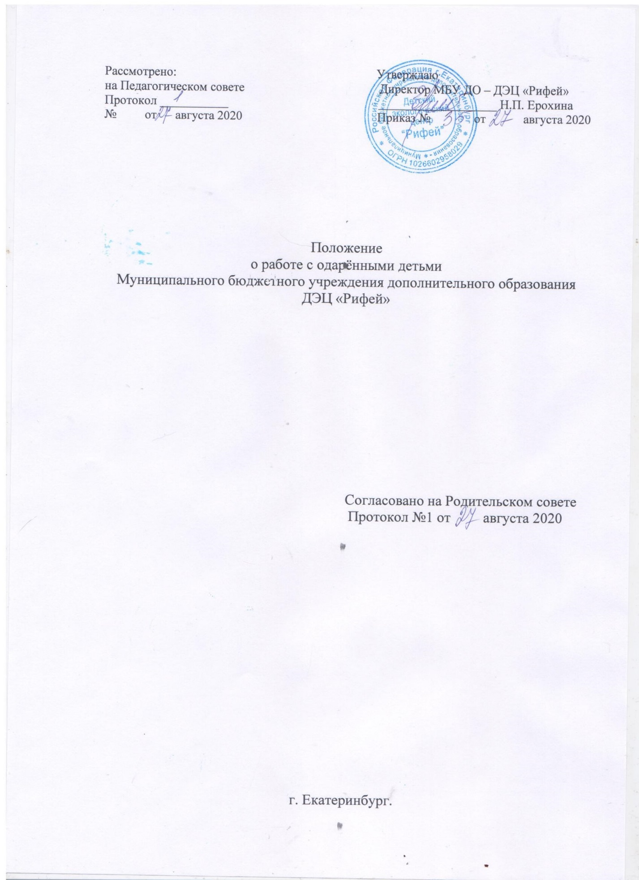

1 .Общие положения.

1.1.Настоящее положение регламентирует деятельность МБУ ДО - ДЭЦ «Рифей» с одаренными детьми и разработано в соответствии с:
- Конституцией РФ;
- Конвенцией о правах ребёнка (статья 13 (п.1), 27, 29, 31);
- ФЗ от 29.12.2012 г. №273-Ф3 «Об образовании в Российской федерации»;
- Санитарно-эпидемиологическими требованиями к устройству, содержанию и организации режима работы образовательных организаций дополнительного образования детей, утверждёнными Постановлением Главного государственного санитарного врача Российской Федерации СанПиН 2.4.4.3172-14 от 04.07.2014 г.;
- Порядком организации и осуществления образовательной деятельности по дополнительным общеобразовательным программам (Приказ Министерства образования и науки Российской Федерации от 29 августа 2013 г. №1008);
- Уставом МБУ ДО – ДЭЦ «Рифей».
1.2.Одаренный ребенок - это ребенок, который выделяется яркими, очевидными, иногда, выдающимися достижениями (или имеет внутренние предпосылки для таких достижений) в том или ином виде деятельности. «Одаренность - системное, развивающееся в течение жизни качество психики, которое определяет возможность достижения человеком более высоких, незаурядных результатов в одном или нескольких видах деятельности по сравнению с другими людьми» («Рабочая концепция одаренности»).

2. Цель и задачи.
2.1.Цель - создание эффективной системы работы с одаренными детьми через организацию социально-педагогических условий для оптимального развития индивидуальных способностей детей.
2.2.Задачи:
- Разработка системы выявления одаренности обучающихся с использованием различных диагностик и дальнейшее педагогическое их сопровождения в течение всех лет обучения в ДЭЦ «Рифей»;
- Разработка образовательных программ, индивидуальных образовательных маршрутов для одаренных детей;
- Применение современных развивающих образовательных технологий для ведения воспитания, обучения одаренных детей;
- Отбор средств обучения, способствующих развитию творчества, самостоятельности мышления, инициативности и научно-исследовательских навыков;
- Организация исследовательской деятельности одаренных обучающихся;
- Социальная и психологическая поддержка одаренных детей;
- Развитие разнообразных методов и форм стимулирования и мотивации одаренных детей.

3. Организация образовательного процесса.
3.1.Система работы с одаренными детьми в ДЭЦ «Рифей» осуществляется посредством:
- выполнения положений, регламентирующих работу с одаренными детьми в различных сферах деятельности учреждения;
- разработки и выполнения индивидуальных образовательных маршрутов, образовательных программ для одаренных детей;
- расширения творческого пространства для проявления детской одаренности;
- проведения различных по форме и содержанию мероприятий пропагандирующих среди обучающихся необходимость развития способностей;
- ведения проектной и исследовательской деятельности обучающихся;
- вовлечения законных представителей одаренных детей в процесс образовательной и иной деятельности учреждения с одаренными детьми;
3.2.Работа с одаренными детьми проводится в ДЭЦ «Рифей»: в группах - дифференцированно, индивидуально - по программам индивидуального образовательного маршрута и общим детским коллективом учреждения.
3.3.Организация образовательного процесса по индивидуальным образовательным маршрутам осуществляется на основе учебного плана (вариативная часть) учреждения и регламентируется расписанием занятий. Выделение вариативных часов для обучения одаренных обучающихся осуществляется на основе списка одаренных детей, составленного педагогом на основе психолого-педагогических диагностик.

Списки одаренных детей ежегодно на начало учебного года, в процессе утверждения учебной нагрузки педагога, подаются в информационно- методический отдел учреждения, заверяются директором учреждения и представляются заместителю директора по УВР. Выделение учебных часов осуществляется из расчета: 2-3 часа на малую учебную группу одаренных детей (от 3 до 5 обучающихся). В рамках этих часов и групп педагог реализует групповые, индивидуальные формы обучения с целью развития детской одаренности, подготовки обучающихся к творческим мероприятиям.
В отдельных детских творческих объединениях развитие одаренных детей осуществляется на основе уже утвержденных образовательных программ, составленных для индивидуального обучения. В качестве индивидуальных образовательных маршрутов приемлемы календарно- тематические планы организации индивидуальной исследовательской работы одаренных детей, планы по подготовке к творческим конкурсам, выставкам, планы по подготовке и реализации общественно значимых проектов.
3.4.Продолжительность академического часа занятия с одаренными детьми составляет 40 минут (для детей дошкольного возраста - 30 минут) с обязательным 10-минутным перерывом между занятиями.
3.5.Педагоги к началу учебного года составляют перспективные календарно- тематические планы реализации вариативных часов, подробные планы подготовки и участия конкретных одаренных детей в конкретных творческих мероприятиях разного уровня, с учетом индивидуальных возможностей и достигнутых успехов каждого ребенка. По данным спискам разрабатывается план работы учреждения, план выполнения программы «Одаренные дети».

4. Участники образовательного процесса.
4.1.Участниками образовательного процесса являются:
- обучающиеся ДЭЦ «Рифей», обладающие одарённостью (академическая, интеллектуальная, спортивная, творческая, художественная, социальная (лидерская).
-родители и другие законные представители обучающихся, обладающих одарённостью;
- педагоги дополнительного образования;
-творческая группа педагогов, работающих с одаренными детьми, создаваемая сроком на 1 год.
4.2.Общее руководство работой с одаренными детьми осуществляет заместитель директора по УВР, с участием педагогических работников и методиста.

5. Права, обязанности педагогических работников, осуществляющих работу с одаренными детьми.
5.1. Права, обязанности и ответственность педагогических работников определяются их должностными инструкциями, правилами внутреннего трудового распорядка, Уставом ДЭЦ «Рифей», настоящим Положением, целевыми, опытно-экспериментальными, инновационными программами учреждения.
5.2.Педагоги дополнительного образования несут ответственность перед детьми, их родителями (законными представителями), администрацией учреждения за качественную организацию образовательного процесса, за применение в образовательном процессе эффективных форм, методов, средств обучения, за несвоевременное и ненадлежащее исполнение своих функций.
5.3.Права, обязанности и ответственность обучающихся определяются Правилами поведения, Уставом и настоящим Положением. Качественное развитие детских способностей возможно лишь при активной познавательной деятельности самого ребенка.
5.4.Педагоги дополнительного образования, обучающиеся и их родители несут ответственность за порчу имущества, оборудования, инвентаря в соответствии с существующим законодательством.
5.5.В ходе проведения обучающих занятий и мероприятий педагоги несут ответственность за жизнь и здоровье детей - участников образовательного процесса.
5.6.Результаты работы педагогов с одаренными детьми учитываются и поощряются за счет стимулирующих выплат, премий.

6. Условия работы с одаренными детьми.
6.1.Для осуществления образовательного процесса по программам дополнительного образования, планам индивидуального обучения в ДЭЦ «Рифей» создаются максимально комфортные условия для развития личности ребенка.
6.2.Администрация ДЭЦ «Рифей» предоставляет для осуществления обучения детей данной категории необходимые помещения (учебные кабинеты) для организации образовательного процесса, индивидуальных занятий, проведения воспитательных и досуговых мероприятий.
6.3.Администрация ДЭЦ «Рифей» обеспечивает условия для повышения квалификации, профессионализма педагогов, работающих с одаренными детьми.
6.3.Для участия одаренных детей в творческих конкурсах, научно- практических конференциях и иных мероприятиях (демонстрация достижений обучающихся), связанных с выездом за пределы муниципального образования г. Екатеринбург, допустимо привлечение администрацией ДЭЦ «Рифей» родительских средств, с согласия родителей и иных законных представителей обучающихся, спонсорской помощи, бюджетных средств в рамках муниципальной программы «Одаренные дети».
6.4.Педагог, работающий с одаренными детьми должен быть:
- увлеченным своим делом, профессионально грамотным, прошедшим обучение на курсах по подготовке к работе с одаренными детьми;
- способным к экспериментальной, научной и творческой деятельности;
- интеллектуальным, нравственным и эрудированным;
- проводником передовых педагогических технологий;

7. Подведение итогов.
7.1.Подведение ежегодных итогов работы с одаренными детьми осуществляется:
-через определение результатов участия каждого одаренного ребенка в конкурсах, выставках, олимпиадах, конференциях различного уровня (ДТО, ДЭЦ «Рифей», муниципальный, областной, региональный, всероссийский, международный), очной и заочной формах;
-на основе отчетов педагогов о выполнении индивидуальных образовательных маршрутов, программ, планов;
- на основе заключения администрации учреждения по итогам посещения массовых мероприятий для одаренных, способных детей.
7.2.Педагоги обязаны своевременно подавать сведения о достижениях обучающихся в информационно-методический отдел ДЭЦ «Рифей» в виде копий наградных материалов и иных письменных свидетельств (сертификаты, благодарственные письма и др.); пропагандировать достижения обучающихся различными формами и доступными средствами (форма отчета утверждается методическим Советом ДЭЦ «Рифей».

